Муниципальное бюджетное дошкольное
образовательное учреждение детский сад №47 «Елочка» комбинированного вида
г. Улан-Удэ

ПРОЕКТ
«Этот ДеньПобеды!»

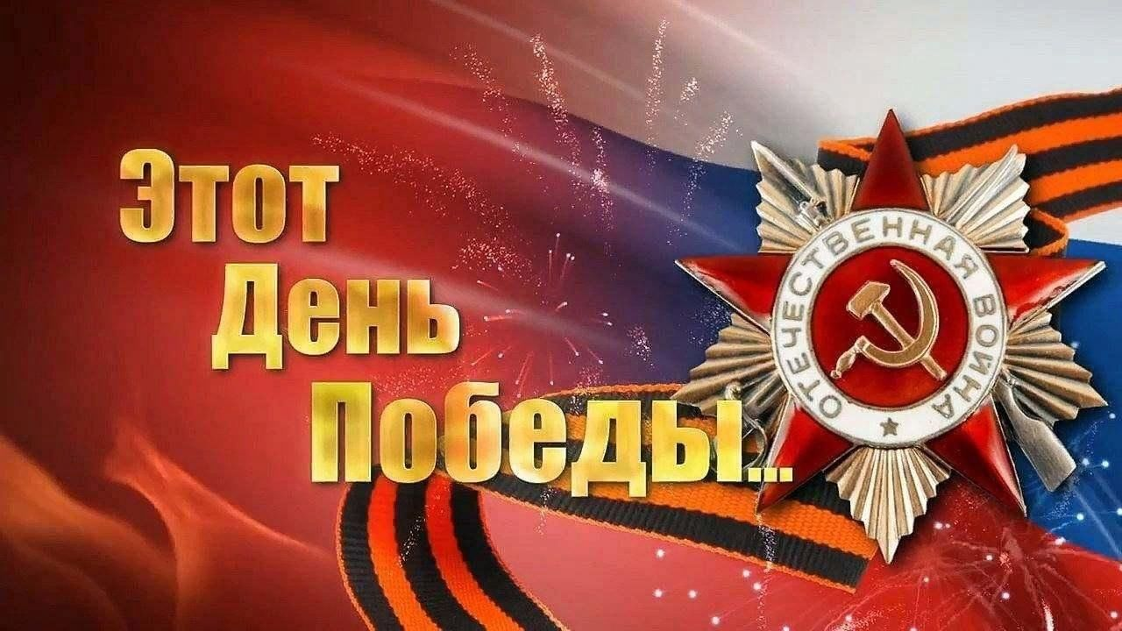

Группа № 1

Воспитатель: Петрова А. В.
2024 г.
г. Улан-Удэ
Срок реализации: 06.05.24-08.05.24
Вид проекта: игровой, информационный, краткосрочный
Тип проекта: творческий, познавательный
Участники проекта: дети, воспитатель
Актуальность:
Патриотическое чувство не возникает само по себе. Это результат длительного, целенаправленного воспитательного воздействия на человека, начиная с самого детства. В связи с этим проблема нравственно–патриотического воспитания детей дошкольного возраста становится одной из актуальных. В результате систематической, целенаправленной воспитательной работы у детей могут быть сформированы элементы гражданственности и патриотизма. Нельзя быть патриотом, не чувствуя личной связи с Родиной, не зная, как любили, берегли и защищали ее наши предки, наши отцы и деды.
Цель: воспитать нравственно-патриотические чувства у детей дошкольного возраста, чувства гордости за свою семью и Родину.
Задачи:
Образовательные:
Сообщить детям первоначальные сведения о Великой Отечественной Войне.
Развивающие:
Активировать слуховые и зрительные анализаторы, развивать у детей речь, воображение и мышление.
Развивать умения взаимодействовать друг с другом, побуждать детей к совместной деятельности.
Активизировать словарь: Родина, герой, ветеран, победа, солдат, армия, защитник.
Воспитательные:
Воспитывать у детей гордость и уважение к ветеранам ВОВ, чувство гордости за Родину, умение слушать взрослых.
Предполагаемый результат:Обогащены знания детей опрадедушках, прабабушках, участвовавших в боевых действиях и переживших войну, создание атмосферы праздника в День Победы.
Расширены знаниядетей о людях военной профессии.
Расширены знания детей о военной технике и о её предназначении.
Дети проявляют любовь, уважение к заслугам и подвигам воинов Великой
Отечественной войны.С удовольствием рисуют, играют.
Обогащён словарь детей.

Работа с родителями:Папка – передвижка «9 мая – День Победы».
Консультация для родителей:«Как рассказать ребенку о подвиге народа в годы ВОВ»

Обробл | Организация совместной деятельности взрослого и детей | Организация развивающей среды
Соц-ком.  разв | Рассматривание иллюстраций и альбомов «Великая Отечественная Война», «День Победы»  Беседа «Знакомство с праздником «День Победы»  Беседа «Мы идем на праздник»  Наблюдение за украшением улиц к празднику | Рассматривание картин по теме «Великая Отечественная война»  Настольно печатные игры  Дидактические игры.
Поз.  Разв | Игровая ситуация «Почему куклы рады празднику»  Обыгрывание ситуации «Парад солдатиков»  Ситуативный разговор «Солдат всегда должен быть опрятным»  Ситуативный разговор «Солдатская каша»  Ситуативный разговор «Праздничный салют»  Дидактические игры:«Чего не стало?», «Найди такую же», «Узнай машину по описанию». | Подбор дидактического материала: разрезные картинки, иллюстрации, фотографий  Настольные игры: лото, пазлы  Помещение на доску картинок по теме «ВОВ»  Подбор дидактических игр
Речразв | Чтение стихотворений на тему «День Победы», В. Шипуновой «Мой флажок»А. Барто, «Самолет», «Кораблик».  Рассматривание иллюстраций, книг, сюжетных картин о Великой Отечественной Войне. | Подбор художественных произведений для чтения.  Телевизор, флешка
Худ-эст разв | Слушание песен: "Мы идем с флажками" и «Наша Родина сильна» А. Филиппенко; «Праздник» муз. М. Раухвергера  Пластилинография:«Гвоздика»  Аппликация: «Георгиевская лента»  Рисование: «Салют Победы» | Пластилин, доски для лепки  Материал для художественного творчества  Материал для аппликации  Подбор музыкальных произведений  Оформление работ детей
Физразв | Подвижные игры: «Найди свой цвет», игра с платочками «Найди себе пару» (под музыку), «Поезд», «Солдаты маршируют на параде», «Летят самолеты», «Меткие солдаты», «Самолеты»  Пальчиковая гимнастика «Этот пальчик»  Дыхательная гимнастика «Флажок»  Физкультминутка: «Салют», «Самолеты», «На параде» | Атрибуты для игр

Приложение 1
Наши работы:
Рисование «Салют Победы»
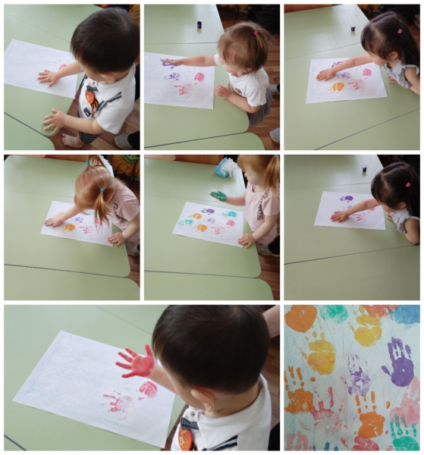
Пластилинография «Гвоздика»
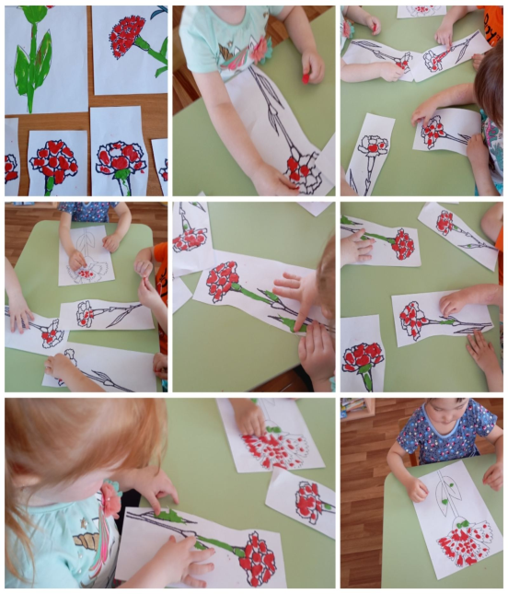
Аппликация: «Георгиевская лента»
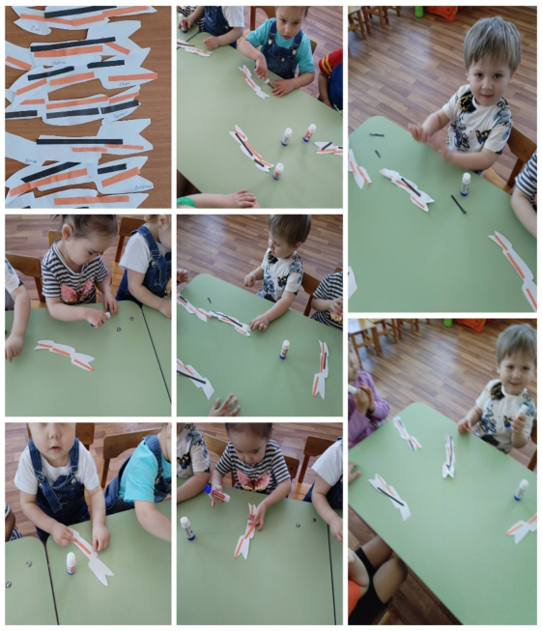
Приложение 2
Беседа: Знакомство с праздником «День Победы»
Задачи:
- дать детям первоначальные знания о празднике «День Победы», о том, как защищали свою страну русские люди в годы Великой Отечественной войны;
- активизировать эмоциональную сферу детей, вызвать у них желание участвовать в беседе;
- обогащать словарный запас;
- воспитывать уважение, любовь к людям, защищающим Родину от врагов, ветеранам войны.
Ход беседы:
9 мая – самый главный праздник в нашей стране. День Победы - великий и серьёзный праздник, не только для России, но и для других стран мира. Не только российским солдатам и офицерам, было очень трудно во время войны, тяжело было всем, и взрослым, и детям…Армия с помощью русского народа победила врагов и прогнала их из нашей страны, а потом и из других стран. В День Победы люди возлагают к военным памятникам венки и цветы.
Чтение стихотворения:
«Навек запомни!» (отрывок)
Куда б ни шел, ни ехал ты,
Но здесь остановись,
Могиле этой дорогой
Всем сердцем поклонись.
Кто б ни был ты —
Рыбак, шахтер,
Ученый иль пастух, —
Навек запомни: здесь лежит
Твой самый лучший друг.
И для тебя, и для меня
Он сделал все, что мог:
Себя в бою не пожалел
И Родину сберег.
Автор: М. Исаковский
- Это была страшная и долгая война. Рано утром, в воскресенье 22 июня 1941 года, внезапно разорвали начались взрывы ревущих снарядов. Так началась война. Тогда еще никто не знал, что она будет самая кровопролитная. Наши храбрые солдаты не пустили немцев к Москве, а сами перешли в наступление. Трудной, тяжелой и страшной была эта война, много людей погибло в ней. Но наступил долгожданный день Победы. Наши смелые воины прогнали фашистов и сами пришли к Берлину, и водрузили флаг над Рейхстагом (это главное здание в Берлине). Это случилось 9 мая 1945 года. И с тех пор каждый житель нашей страны, и жители других стран отмечают этот праздник.
Прослушивание муз. композиции: «День Побед
- В этой войне участвовали не только взрослые, но и дети. Много стихов и рассказов написали об их подвигах писатели и поэты. Наш народ мужественно сражался и победил. Но не все дожили до Великой Победы. Чтобы никто не забыл доблестных героев и их подвиги, по всей стране было сооружено много памятников в память о героях войны, братские могилы, в которых были захоронены погибшие в боях воины (показ иллюстрации).
Мало остается участников войны: много лет прошло со дня Победы. Наше правительство заботиться о своих героях, помогает им. Вы тоже должны с уважением и благодарностью относиться к участникам войны и ко всем пожилым людям. Они защищали нашу Родину и сберегли мир на Земле. А Родина у нас одна.
Берегите свою Родину, растите честными, мужественными, смелыми.
Приложение 3
Подвижные игры, физкультминутки
Подвижная игра «Поезд»
Цель: учить детей ходить и бегать в колонне по одному, ускорять и замедлять движение, делать остановки по сигналу; приучать детей находить своё место в колонне, не толкать товарищей, быть внимательными.
Описание. Дети становятся в колонну по одному (не держась друг за друга). Первый – «паровоз», остальные – «вагоны». Воспитатель даёт гудок, и «поезд» начинает двигаться вперёд сначала медленно, потом быстрее, быстрее, наконец, дети переходят на бег. После слов воспитателя «Поезд подъезжает к станции» дети постепенно замедляют движение – поезд останавливается. Воспитатель предлагает всем выйти, погулять, собрать цветы, ягоды на воображаемой полянке. По сигналу дети снова собираются в колонну – и поезд начинает двигаться.
Подвижная игра «Самолёты»
Цель: учить детей бегать в разных направлениях, не наталкиваясь друг на друга; приучать их внимательно слушать сигнал и начинать движение по словесному сигналу.
Описание. Воспитатель предлагает детям приготовиться к «полёту», показав предварительно, как «заводить» мотор и как «летать». Воспитатель говорит: «К полёту приготовиться. Завести моторы!» - дети делают вращательные движения руками перед грудью и произносят звук: «Р-р-р». После сигнала воспитателя: «Полетели!» - дети разводят руки в стороны (как крылья у самолёта) и «летят» - разбегаются в разные стороны. По сигналу воспитателя: «На посадку!» - дети садятся на скамейку.
Физкультминутки:
Самолеты
Самолёты загудели, (Вращение перед грудью
согнутыми в локтях руками)
Самолёты полетели. (Руки в стороны, поочерёдные
наклоны влево и вправо)
На полянку тихо сели, (Присесть, руки к коленям)
Да и снова полетели. (Руки в стороны, "летим" по кругу).
На параде
Как солдаты на параде,
Мы шагаем ряд за рядом,
Левой — раз, левой — раз,
Посмотрите все на нас. (Маршируют на месте)
Все захлопали в ладошки —
Дружно, веселей! (Хлопки в ладоши)
Застучали наши ножки
Громче, громче, и быстрей! (Ходьба на месте.)

Приложение 4
Консультация для родителей:
«Как рассказать ребенку о подвиге народа в годы ВОВ»
Для чего это нужно
Родители часто переживают о том, что страшные рассказы о войне могут стать причиной ночных кошмаров. И действительно, не стоит малышам объяснять все подробности боевых действий. Следует дозировать информацию, учитывая возраст ребенка. При этом знание исторических событий, гордость за страну – основа патриотического воспитания. Дети должны помнить героизм предков, их подвиги.
Зачем детям рассказывать о войне
Знание истории своей страны – основной этап развития личности ребенка. Мальчику рассказ о боевых действиях поможет сформировать образ мужественного и смелого героя. Девочки больше заинтересуются женскими ролями во время войны – заботой о детях, раненых солдатах. Рассказы о ратных подвигах помогают развить чувство патриотизма, гордости за свою страну и народ. За один раз поведать ребенку об Отечественной войне сложно. Поэтому лучше всего разделить беседу на несколько частей.
Как рассказать ребенку о войне?
Следует учитывать возрастные особенности детей при составлении плана беседы. Самым маленьким можно прочитать небольшие стихи о войне, рассказать о медалях и наградах. Старших детей заинтересуют техника, оружие, подвиги героев. Для наглядности родителям стоит сводить ребенка в музей или к памятнику боевой славы. Зрительное восприятие усилит понимание героического подвига страны, поможет осознать недопустимость военных действий в будущем.
Как рассказать детям о Великой Отечественной войне? Как не напугать ребенка ужасами войны?
Рассказывая об Отечественной войне, следует объяснить, что фашистская Германия напала на Советский Союз. Коварный замысел врага заключался в том, чтобы максимально быстро уничтожить спящий, ни о чем не подозревающий народ.
В беседе с ребенком нужно обязательно указать, что вся страна объединилась против захватчиков. Происходили бои не только в специально отведенных местах – на ратных полях. Военные действия возникали везде, где появлялись враги. В каждом городе или деревне жители отстаивали свою свободу, не желая подчиняться оккупантам.
Так появились партизаны. Это люди, которые не служили в армии, а вели подпольную деятельность, защищая свой народ. Они прятались в лесу, уничтожали противника, выводили из строя боевую технику. Солдаты, которые уходили на фронт, воевали целыми отрядами, дивизиями. Это были самые обычные граждане, которые хотели помочь своей стране.
Как грамотно рассказать детям о войне 1941–1945 годов? С какого их возраста следует начинать вести беседы?
К 3 годам ребенок уже понимает, кто такие враги и друзья. В этом возрасте не стоит вдаваться в подробности. Достаточно поведать о том, что наша страна победила в этой войне. 9 мая граждане празднуют свой триумф. В День Победы ветераны надевают ордена, звучат военные песни, устраивается праздничный салют.
Почему началась война? Как им объяснить, почему она началась?
Такие вопросы волнуют родителей. Перед Днем Победы в дошкольных учреждениях проводятся беседы о героях войны, разучиваются стихи и песни.
Следует объяснить детям, что межгосударственные конфликты могут происходить по разным причинам. Например, руководители стран поссорились, или врагу захотелось захватить богатую и процветающую область. Война с нацистской Германией имела совсем другие причины. Правитель-фашист решил убивать людей, исходя из их национальности. Только арийская раса имела право жить и господствовать на планете. Все остальные национальности (русские, поляки, французы, армяне, евреи) должны были быть уничтожены или полностью подчиниться фашистскому режиму.
В связи с этим следует пояснить, что и в Германии проживали люди разных национальностей. Эта страна первой же и пострадала от нацистов. Чтобы не стать рабами фашистов, русские люди решили победить врага.
Как рассказать ребенку о войне? Как объяснить ее название? Отечество – это родная сторона, в которой находится дом, семья. Солдаты воевали за свою страну, детей, жен, родителей. Поэтому Отечественная война и получила такое название.
Военная техника и военные профессии.
Можно вспомнить о том, что каждый человек имеет свою профессию. Есть врачи, рабочие, учителя, продавцы. И существуют военные профессии. Люди специально обучаются основам тактики и стратегии. Даже в мирное время идет разработка боевой техники – самолетов, оружия, танков, ракетных установок.
Во время войны люди военных профессий становятся командующими. Это генералы, маршалы, которые по карте определяют, куда пойдет враг, где лучше его поймать и обезвредить.

